LAPORAN PRAKTIKUM 2 MEKANIKA
PENGARUH HAMBATAN FLUIDA (VISKOSITAS)

Dosen Pengampu :
- Drs I DEWA PUTU NYENENG, DRS. M.Sc., M.Sc.
- Dr. DONI ANDRA S.Pd., M.Sc.

Disusun oleh:
Kelompok 7
1. Sholea Mutiara 2013022048
2. Tri lestari 2013022058
3. Ade filla Vanessa 2013022020
Kelas B



PROGRAM STUDI PENDIDIKAN FISIKA
PENDIDIKAN MATEMATIKA DAN ILMU PENGETAHUAN ALAM
FAKULTAS KEGURUAN DAN ILMU PENDIDIKAN
UNIVERSITAS LAMPUNG
2021

KATA PENGANTAR
Puji syukur senantiasa kami panjatkan kehadirat Allah S.W.T., yang senantiasa melimpahkan rahmat, hidayah serta karunia – Nya, sehingga kami dapat menyelesaikan pembuatan alat praktikum
Percobaan Pengaruh Hambatan Fluida (Viskositas) Gesekan yang ditimbulkan oleh fluida yang bergerak disebut Viskositas (Kekentalan). Besarnya gesekan tersebut dikatakan sebagai derajat kekentalan zat cair.
Percobaan ini dilakukan untuk mempermudah kita mengetahui perubahan gerak suatu benda akibat pengaruh Fluida didalamnya. Kami menyadari banyak kekurangan yang terdapat dalam laporan praktum ini penulis berharap kepada bapak dosen pengampu dapat membimbing kami agar tercapainya susunan dan pencapaian dalam pengamatan yang dilakukan

A.Tujuan Praktikum
1. Mengetahui Pengaruh atau hambatan Fluida (Viskositas)
2. Mengetahui Faktor-Faktor yang mempengaruhi Gerak Benda Pada Fluida

B. Alat Dan Bahan
No. | Alat dan Bahan | Jumlah | Gambar
1. | Gunting | 1 buah | 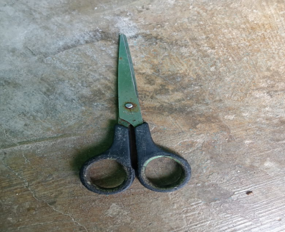
2. | Kelereng | 1 buah | 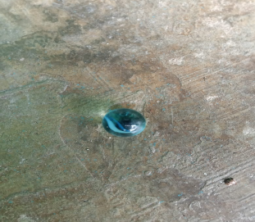
3. | Hp | 1 buah | 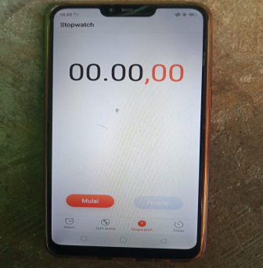
4. | Timbangan | 1 buah | 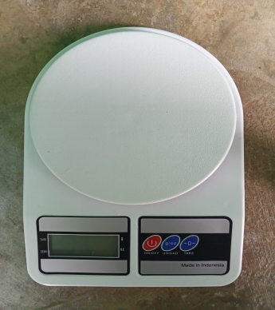
5. | Batu krikil | 4 buah | 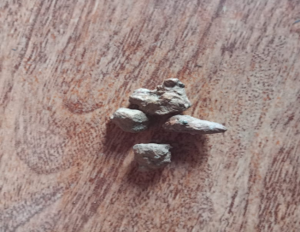
6. | lakban | Secukupnya | 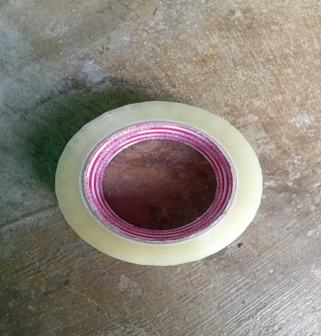
7. | Uang koin | 3 buah | 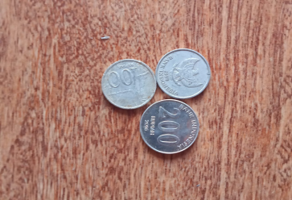
8. | Botol bekas | 3 buah | 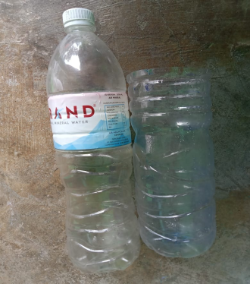

C. Prosedur Pembuatan Alat
- Menyiapkan bahan-bahan dan alat yang sudah di buat seperti, botol bekas, gunting, lakban, krikil, kelereng, timbangan, handphone, uang koin.
- Siapkan Fluida : 1. Air Biasa 2. Air Sabun
- Lalu langkah yang pertama Potong botol bekas menjadi 2, isi botol bekas menggunakan air, lepaskan beban seperti Koin, kelereng, dan Kerikil diatas permukaan botol air
- Lakukan hal yang sama pada percobaan ke 2 yakni Menggunakan air sabun
- Lakukan percobaan dengan Menambah ketinggian botol bekas tersebut dengan ketinggian pertama 21, kedua 42 dan yang ketiga 63
D. Prosedur Percobaan
- Menyiapkan bahan-bahan dan alat yang sudah di buat seperti, botol bekas, gunting, lakban, krikil, kelereng, timbangan, handphone, uang koin.
- Lalu langkah yang pertama Potong botol bekas menjadi 2, isi botol bekas menggunakan air, lepaskan beban seperti Koin, kelereng, dan Kerikil diatas permukaan botol air
- Hidupkan Stopwatcha dan mulai menghitung waktu pada saat beban dijatukan
- Lalu hitung berapa kecepatan saat koin, kelereng, dan krikil jatuh kebawah permukaan botol Lakukan Percobaan 1 Kali pada setiap beban dan ulangi pada 3 botol yang ditambah ketingiannya
- Lalu Kurangi fluida pada Setiap kali percobaan kepada ke 3 beban tersebut lakukan 3 kali pengulangan setiap percobaan yang 3 botol ditinggikan setiap kali sudah melakuan percobaan selanjutnya

E. Hasil Percobaan
Link Youtube : https://youtu.be/ZgQSBUzW1WY

F. Data Percobaan.
- Percobaan 1
Botol 1
Tinggi Botol 21 Cm
A. Botol Penuh
No | Beban | Air Biasa | Air Sabun
1. | Koin | 62 Md | 91 Md
2. | Kelereng | 44 Md | 59 Md
3. | Kerikil | 28 Md | 41 Md

B. Botol ½ (Mengurangin Fluida)
No | Beban | Air Biasa | Air Sabun
1. | Koin | 40 Md | 52 Md
2. | Kelereng | 25 Md | 41 Md
3. | Kerikil | 22 Md | 38 Md

- Percobaan 2
Botol 2
Tinggi Botol 42 Cm
A. Botol Penuh
No | Beban | Air Biasa | Air Sabun
1. | Koin | 1.84 d | 2.90 d
2. | Kelereng | 86 Md | 1.04 d
3. | Kerikil | 65 Md | 97 Md

B. Botol ½ (Mengurangin Fluida)
No | Beban | Air Biasa | Air Sabun
1. | Koin | 93 Md | 1,28 Md
2. | Kelereng | 69 Md | 94 Md
3. | Kerikil | 37 Md | 83 Md

- Percobaan 3
Botol 3
Tinggi Botol 63 Cm
A. Botol Penuh
No | Beban | Air Biasa | Air Sabun
1. | Koin | 4.06 d | 4.79 d
2. | Kelereng | 1.37 d | 2.02 d
3. | Kerikil | 1.28 d | 1.37 d

B. Botol ½ (Mengurangin Fluida)
No | Beban | Air Biasa | Air Sabun
1. | Koin | 1.97 d | 2.53 d
2. | Kelereng | 97 Md | 1.06 d
3. | Kerikil | 91 Md | 1.03 d

G. Pembahasan
- Pada Percobaan Pertama Kami Menggunakan Botol 1 Dengan Ketinggian 21 Cm. Dan Menggunakan 3 Beban Yakni Koin, Kelereng, dan Krikil. Selanjutnya Kami Menggunakan 2 Macam Fluida Yakni Air Biasa dan Air Sabun. Pada Percobaan Pertama Menggunakan Fluida Air Biasa Beban Koin Waktu yang ditempuh Koin Melewati ujung Botol Yakni 62 Md Sedangkan Menggunakan Air Sabun 91 Md. Dan Percobaan KeDua Dengan Beban Kelereng Menempuh Waktu 44 Md Pada Air Biasa Sedangkan Pada Air Sabun 59 Md. Lalu Percobaan Ketiga Menggunakan Beban Krikil Waktu yang Ditempuh Krikil Pada Air Biasa adalah 28 Md Sedangkan Pada Air Sabun 41 Md.
Pada Percobaan Ke 2 Kami Mengurangi Fluida Dengan 3 Beban Yakni Koin, Kelereng, dan Krikil. Dengan Fluida Air Biasa Dan Air Sabun Pada Beban Koin Waktu Yang ditempuh untuk sampai ke ujung botol yakni 40 Md dan pada Air Sabun waktu yang diperlukan adalah 52 Md. Beban 2 yakni kelereng dengan air biasa waktu yang ditempuhnya adalah 25 Md dan pada air sabun 41 Md, selanjutnya menggunakan beban ke 3 yakni krikil waktu yang ditempuh untuk air biasa adalah 22 Md dan Air Sabun adalah 38 Md.

- Pada Percobaan Kedua Kami Menggunakan Botol 2 Dengan Ketinggian 42 Cm. Dan Menggunakan 3 Beban Yakni Koin, Kelereng, dan Krikil. Selanjutnya Kami Menggunakan 2 Macam Fluida Yakni Air Biasa dan Air Sabun. Pada Percobaan Pertama Menggunakan Fluida Air Biasa Beban Koin Waktu yang ditempuh Koin Melewati ujung Botol Yakni 1.84 d Sedangkan Menggunakan Air Sabun 2.90 d. Dan Percobaan KeDua Dengan Beban Kelereng Menempuh Waktu 86 Md Pada Air Biasa Sedangkan Pada Air Sabun 1.04 d. Lalu Percobaan Ketiga Menggunakan Beban Krikil Waktu yang Ditempuh Krikil Pada Air Biasa adalah 65 Md Sedangkan Pada Air Sabun 97 Md.
Pada Percobaan Ke 2 Kami Mengurangi Fluida Dengan 3 Beban Yakni Koin, Kelereng, dan Krikil. Dengan Fluida Air Biasa Dan Air Sabun Pada Beban Koin Waktu Yang ditempuh untuk sampai ke ujung botol yakni 93 Md dan pada Air Sabun waktu yang diperlukan adalah 1.28 d. Beban 2 yakni kelereng dengan air biasa waktu yang ditempuhnya adalah 69 Md dan pada air sabun 94 Md, selanjutnya menggunakan beban ke 3 yakni krikil waktu yang ditempuh untuk air biasa adalah 37 Md dan Air Sabun adalah 83 Md.
- Pada Percobaan Ketiga Kami Menggunakan Botol 3 Dengan Ketinggian 63 Cm. Dan Menggunakan 3 Beban Yakni Koin, Kelereng, dan Krikil. Selanjutnya Kami Menggunakan 2 Macam Fluida Yakni Air Biasa dan Air Sabun. Pada Percobaan Pertama Menggunakan Fluida Air Biasa Beban Koin Waktu yang ditempuh Koin Melewati ujung Botol Yakni 4.06 d Sedangkan Menggunakan Air Sabun 4.79 d. Dan Percobaan KeDua Dengan Beban Kelereng Menempuh Waktu 1.37 d Pada Air Biasa Sedangkan Pada Air Sabun 2.02 d. Lalu Percobaan Ketiga Menggunakan Beban Krikil Waktu yang Ditempuh Krikil Pada Air Biasa adalah 1.28 d Sedangkan Pada Air Sabun 1.37 d.
Pada Percobaan Ke 2 Kami Mengurangi Fluida Dengan 3 Beban Yakni Koin, Kelereng, dan Krikil. Dengan Fluida Air Biasa Dan Air Sabun Pada Beban Koin Waktu Yang ditempuh untuk sampai ke ujung botol yakni 1.97 d dan pada Air Sabun waktu yang diperlukan adalah 2.53 d. Beban 2 yakni kelereng dengan air biasa waktu yang ditempuhnya adalah 97 Md dan pada air sabun 1.06 d, selanjutnya menggunakan beban ke 3 yakni krikil waktu yang ditempuh untuk air biasa adalah 91 Md dan Air Sabun adalah 1.03 d.

H. Landasa Teori
Viskositas merupakan gaya gesekan antara lapisan-lapisan yang bersisian pada fluida pada waktu lapisan-lapisan tersebut bergerak satu melewati yang lainnya. Pada zat cair, viskositas terutama disebabkan oleh gaya kohesi antar molekul.
Viskositas menetukan kemudahan suatu molekul bergerak karena adanya gesekan antar lapisan material. Karenanya viskositas menunjukkan tingkat ketahanan suatu cairan untuk mengalir. Besarnya viskositas dipengaruhi oleh beberapa faktor seperti suhu, gaya tarik antar molekul, dan ukuran serta jumlah molekul terlarut.
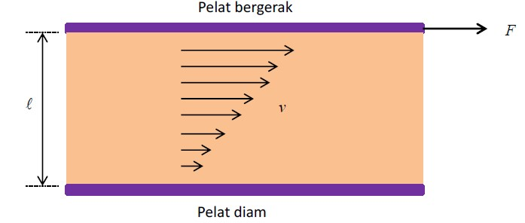

Gambar 1. Menentukan kekentalan fluida
Fluida diletakkan di antara dua pelat sejajar. Satu pelat digerakkan dengan kecepatan konstan v arah sejajar kedua pelat. Permukaan fluida yang bersentuhan dengan pelat yang diam tetap diam sedangkan yang bersentuhan dengan pelat yang bergerak ikut bergerak dengan kecepatan v juga. Akibatnya terbentuk gradien kecepatan. Lapisan fluida yang lebih dekat dengan pelat bergerak memiliki kecepatan yang lebih besar. Untuk mempertahankan kecepatan tersebut diperlukan adanya gaya F.
Jika terjadi gerakan antara fluida (cairan atau gas) dan benda lain maka selalu terjadi gaya gesek yang arahnya berlawanan dengan arah gerak benda tersebut. Besarnya gaya gesek bergantung pada kecepatan relatif benda terhadap fluida serta bentuk benda. Untuk benda yang berbentuk bola, besarnya gaya gesek adalah:
F_{v} = -6 πΠrv (1)
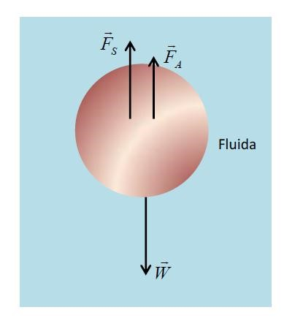 (Mikrajuddin, 2016)

Gambar 2. Gaya yang bekerja pada bola yang jatuh ke dalam fluida

Jika benda berbentuk bola jatuh bebas ke dalam suatu fluida kental, kecepatannya akan bertambah karena pengaruh gravitasi bumi sehingga mencapai suatu kecepatan terbesar yang tetap. Kecepatan terbesar yang tetap tersebut dinamakan kecepatan terminal. Pada saat kecepatan terminal gaya-gaya yang bekerja pada benda selama benda bergerak jatuh adalah gaya berat ke bawah maka didapati gaya angkat Archimedes dan gaya Stokes yang melawan arah gerak (ke atas). Ketiga gaya tersebut berada dalam keadaan seimbang.
F_{g} + F_{b} + F_{v} = 0 (2)
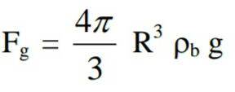
Dimana gaya ke bawah dianggap positif sehingga gaya resultan menjadi nol. Maka kecepatan bola tidak berubah lagi melainkan pada nilai maksimum atau nilai akhir yang dinotasikan sebagai v_{a} (kecepatan terminal). Gaya F_{b} dan F_{g} dapat ditulis sebagai fungsi radius bola R, rapat
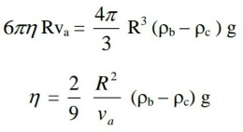
bola p_{b} dan rapat cairan p_{c} :
I. Kesimpulan.
Viskositas merupakan gaya gesekan antara lapisan-lapisan yang bersisian pada fluida pada waktu lapisan-lapisan tersebut bergerak satu melewati yang lainnya. Pada zat cair, viskositas terutama disebabkan oleh gaya kohesi antar molekul. Pada gas, viskositas muncul dari tumbukan antar molekul. Fluida yang berbeda memiliki besar viskositas yang berbeda. Makin besar viskositas dalam suatu fluida, makin sulit suatu benda bergerak dalam fluida tersebut. Di dalam zat cair, viskositas dihasilkan oleh gaya kohesi antara molekul zat cair.
Viskositas menetukan kemudahan suatu molekul bergerak karena adanya gesekan antar lapisan material. Karenanya viskositas menunjukkan tingkat ketahanan suatu cairan untuk mengalir. Besarnya viskositas dipengaruhi oleh beberapa faktor seperti suhu, gaya tarik antar molekul, dan ukuran serta jumlah molekul terlarut. Fluida, baik zat cair maupun gas yang jenisnya berbeda memiliki tingkat kekentalan yang berbeda beda. Viskositas dapat dianggap sebagai gerakan di bagian dalam (internal) suatu fluida (Sears dan Zemansky, 2003). Untuk melihat tingkat kekentalan fluida dapat dijelaskan melaui gambar 1 di bawah ini (Mikrajuddin, 2016).
Gerak yang diberikan oleh berbagai macam bentuk beban seperti koin, kelereng, maupun krikil sangat jauh berbeda waktu tempuh yang dilalui oleh macam” benda beban tersebut Tergantung pada fluida yang dilalui beban tersebut semakin kental (Viskositas) Maka akan semakin lama jarak tempuh waktu yang dibutuhkan.
J. Daftar Pustaka.
Abdullah, Mikrajuddin, 2016, Fisika Dasar I, Institut Teknologi Bandung: Bandung.

Ariyanti, Eka Suci, dan Agus Mulyono, 2010, Otomatisasi Pengukuran Koefisien Viskositas Zat Cair Menggunakan Gelombang Ultrasonik, Jurnal Neutrino, Vol. 2, No. 2 April 2010, Jurusan Fisika UIN Maulana Malik Ibrahim Malang.

Darmanto, 2011, Mengenal Pelumas Mesin, Jurnal Momentum, Vol. 7, Fakultas Teknik Universitas Wahid Hasyim, Semarang.

Jewett, Serway, 2010, Physics for Scientists and Engineers, California State Polytechnic University: Pomona.

